Инструкция по эксплуатации МРП

# Содержание

1. Включение МРП 3

2. Выключение МРП, перезагрузка бортовой ЭВМ, перезапуск управляющей программы бортовой ЭВМ 5

3. Управление движением МРП с рабочей станции оператора (режим «Ручное управление») 6

4. Управление движением МРП при помощи лазерной указки (режим «Следование за целью») 9

5. Получение изображения с камеры МРП 11

6. Настройка параметров МРП в режиме следования за лазерной указкой 13

6.1. Настройка распознаваемого цвета лазерной указки 13

6.2. Настройка времени обработки кадров 14

6.3. Настройка коэффициентов для определения координат цели в пространстве (режим «Калибровка СТЗ») 15

7. Зарядка аккумулятора МРП 16

8. Команды управления МРП 19

9. Получение доступа к ОС бортовой ЭВМ, изменение управляющей программы 23

9.1. Подключение по протоколу SSH 23

9.2. Расположение основных программ 25

# 1. Включение МРП

Включение осуществляется в следующей последовательности:

1. Включить питание робота при помощи тумблера (рис. 1.1). После этого должны начать вращаться вентиляторы, установленные на корпусе.

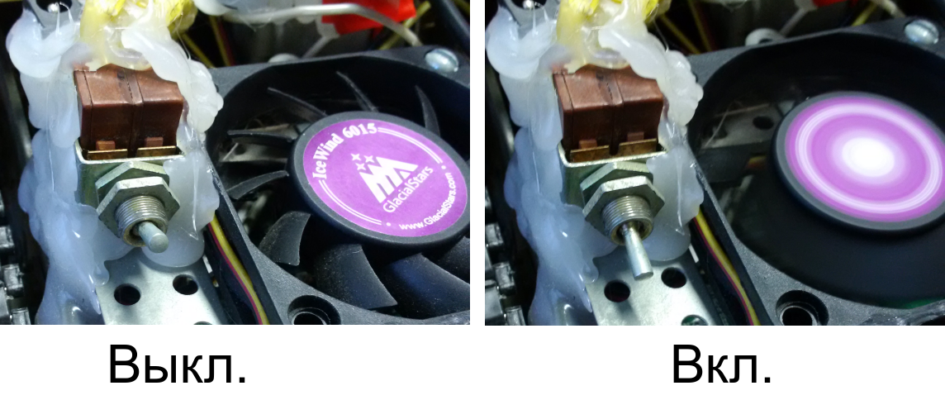

Рис. 1.1. Включение питания робота

1. Запустить бортовую ЭВМ, нажав один раз на выключатель (рис. 1.2). Спустя приблизительно 40 секунд должна загрузиться операционная система бортовой ЭВМ. После загрузки ОС должна появиться точка доступа WiFi «TankWLAN».

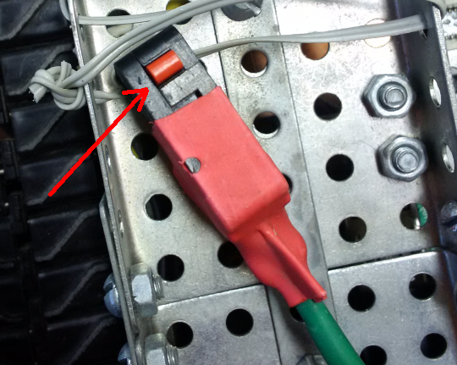

Рис. 1.2. Выключатель бортовой ЭВМ

*В случае, если ЭВМ включилась (на материнской плате горит белая лампочка), но точка доступа не появляется, это означает что ОС не загрузилась. Для её загрузки необходимо подключить к бортовой ЭВМ клавиатуру с помощью интерфейса USB и нажать на клавиатуре клавишу «Enter». После этого ОС должна загрузиться в нормальном режиме.*

1. После появления точки доступа, к ней необходимо подключить компьютер оператора. **Имя точки доступа – «TankWLAN», пароль (ключ безопасности сети) – «favorit36».** Если на компьютере оператора установлена ОС Windows 8 или более новая, при подключении к сети необходимо выбрать вариант «Включить общий доступ и подключение к устройствам» (рис. 1.3).   
   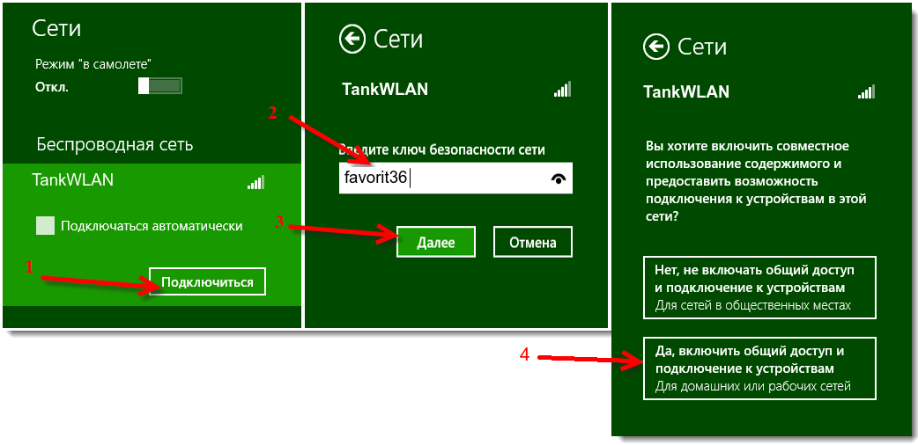

Рис. 1.3. Подключение к сети WiFi рабочей станции оператора с ОС Windows 8

1. После подключения к сети необходимо запустить программу-интерфейс оператора «Platform Controller» (рис. 1.4). Для этого необходимо запустить файл «**tank.jar**».

*Чтобы программа успешно запустилась, на компьютере оператора должна быть установлена Java Runtime версии 7 или выше. Последнюю версию можно скачать с официального сайта -* [*https://java.com/ru/download/*](https://java.com/ru/download/)*.*

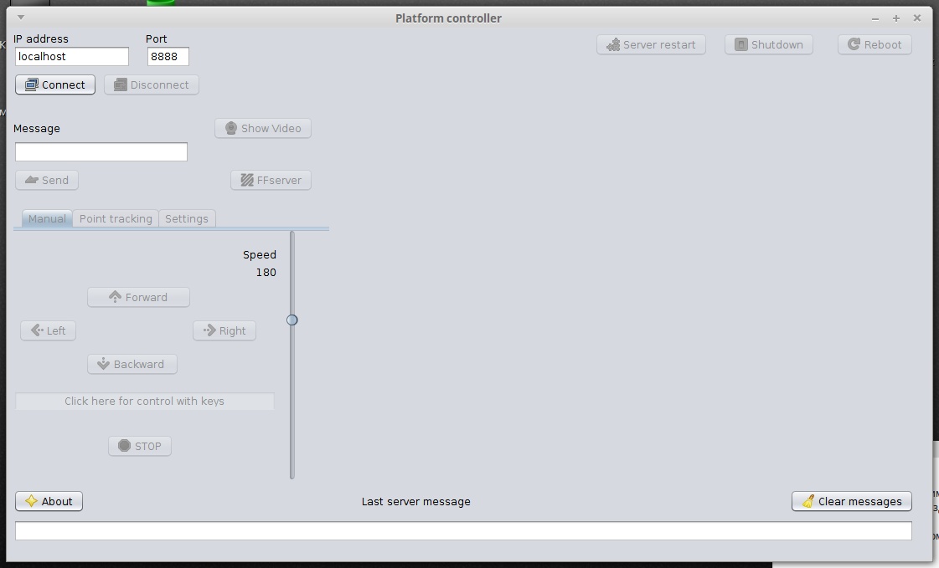

Рис. 1.4. Интерфейс программы оператора

1. В открывшемся окне программы «Platform Controller» задаётся IP-адрес бортовой ЭВМ робота и порт подключения к управляющей программе. **IP-адрес: 192.168.150.1; порт 8888.**

В программе эти значения выставлены по умолчанию. Для подключения к управляющей программе робота необходимо нажать на кнопку «**Connect**» (рис. 1.5).

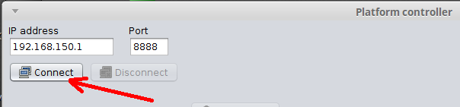

Рис. 1.5. Подключение к управляющей программе робота

# 2. Выключение МРП, перезагрузка бортовой ЭВМ, перезапуск управляющей программы бортовой ЭВМ

Выключение МРП начинается с выключения бортовой ЭВМ. Бортовую ЭВМ можно выключить, нажав на выключатель на корпусе МРП (рис. 1.2), либо нажав на кнопку «Shutdown» в программе «Platform controller» (рис. 2.1). Процесс выключения ЭВМ длится порядка половины минуты. Погасшая белая лампочка на материнской плате на борту МРП свидетельствует о завершении выключения ЭВМ. После того как Вы убедитесь, что бортовая ЭВМ выключена, можно отключить питание робота с помощью тумблера (рис. 1.1).



Рис. 2.1. Кнопки перезапуска управляющей программы, выключения и перезагрузки бортовой ЭВМ МРП

Нажатие на кнопку «Reboot» (рис. 2.1) вызывает перезагрузку бортовой ЭВМ. После завершения перезагрузки необходимо заново подключить станцию оператора к точке доступа «TankWLAN» и снова подключить программу «Platform сontroller» к управляющей программе робота путём нажатия кнопки «Connect» (рис. 1.5).

Нажатие кнопки «Server restart» (рис. 2.1) вызывает перезапуск управляющей программы МРП. После перезапуска управляющей программы необходимо к ней снова подключится путём нажатия кнопки «Connect».

# 3. Управление движением МРП с рабочей станции оператора (режим «Ручное управление»)

Непосредственно управлять скоростью и направлением движения мобильного робота с рабочей станции оператора можно при помощи программы «Platform Controller». Элементы управления в этом режиме расположены на вкладке «Manual» (рис. 3.1).

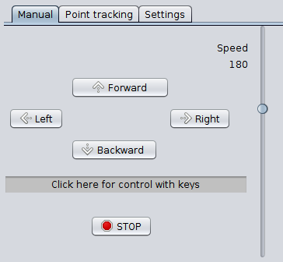

Рис. 3.1. Элементы интерфейса, обеспечивающие ручное управление МРП

Центральное место на панели занимают кнопки выбора направления движения – «Forward» (вперёд), «Backward» (назад), «Left» (влево) и «Right» (вправо). При единовременном нажатии на кнопку робот начинает движение в заданном направлении. При этом все остальные кнопки заблокированы (рис. 3.2). Чтобы робот остановился, и разблокировки всех кнопок выбора направления, не обходимо нажать на кнопку текущего направления ещё раз.

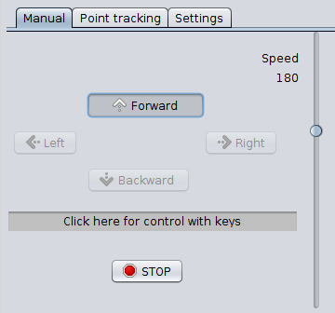

Рис. 3.2. Панель управления движением, когда робот едет вперёд

Справа от кнопок выбора направления движения располагается ползунок «Speed» он позволяет регулировать скорость МРП от минимальной (нижнее положение ползунка) до максимальной (верхнее положение ползунка, 255 условных единиц, около 2,2 км/ч).

Управление направлением движения возможно при помощи клавиатуры. Для этого необходимо нажать на поле «Click here for control with keys». После нажатия оно приобретёт зелёный цвет (рис. 3.3). В этом случае управлять роботом можно клавишами-стрелками на клавиатуре компьютера оператора (рис. 3.4). Робот осуществляет движение в заданном направлении, пока зажата соответствующая клавиша-стрелка.

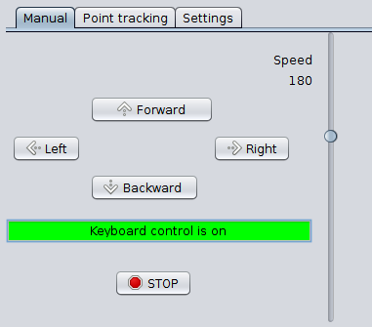

Рис. 3.3. Панель управления движением, когда осуществляется управление движением с клавиатуры

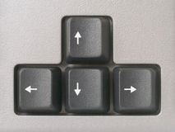

Рис. 3.4. Клавиши-стрелки на компьютере оператора

Нажатие на кнопку «STOP» приводит к немедленной остановке робота, вне зависимости от его направления движения.

# 4. Управление движением МРП при помощи лазерной указки (режим «Следование за целью»)

Управлять движением МРП можно также при помощи лазерной указки. С помощью камеры робот определяет местоположение цветного пятна на полу и следует за ним.

Для включения режима следования за лазерной указкой необходимо открыть вкладку «Point tracking». На этой вкладке режим слежения за целью активируется нажатием на кнопку «GO!» (рис. 4.1). В режиме езды за лазерной указкой управление движением МРП с компьютера оператора (см. пункт 3) недоступно.

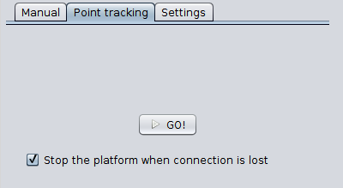

Рис. 4.1. Панель переключения режима следования за лазерной указкой

Для выключения режима следования за цветным пятном необходимо нажать на кнопку «STOP!», которая появится на месте кнопки «GO!» после включения режима слежения за целью (рис. 4.2).

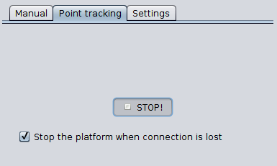

Рис. 4.2. Панель переключения режима следования за лазерной указкой

Если установлен флажок «Stop the platform when connection is lost», то при потере связи между компьютером оператора и МРП робот будет останавливаться и прекращать следование за целью. Если данный флажок не установлен, робот будет продолжать следование за лазерной указкой даже при потере связи с компьютером оператора.

В комплекте с роботом идёт лазерная указка с лучом зелёного цвета (рис. 4.3). По умолчанию робот настроен на обнаружение её луча, в случае необходимости можно настроить программу МРП на следование за указкой другого цвета (см. пункт 6).

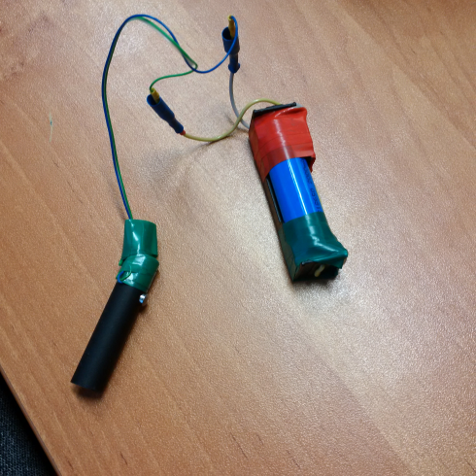

Рис. 4.3. Лазерная указка, идущая в комплекте с МРП

Лазерной указкой необходимо светить перед роботом на поверхность, по которой он перемещается, в пределах ±15º от его продольной оси (рис. 4.4).

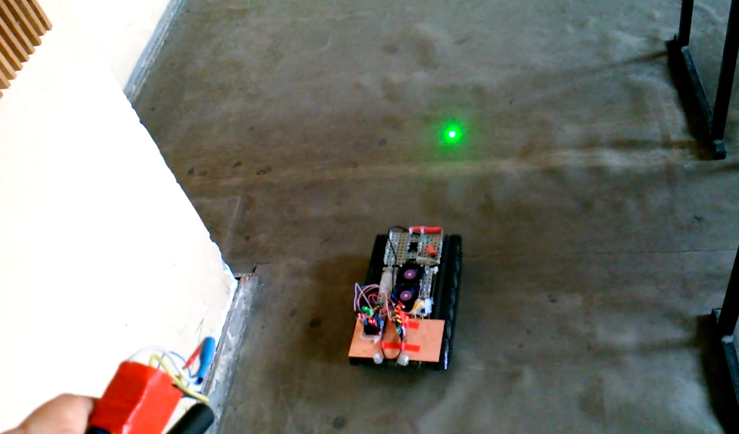

Рис. 4.4. МРП, движущаяся по направлению к пятну от лазерной указки

Лазерная указка питается от аккумулятора с ёмкостью 2000 мА∙ч и номинальным выходным напряжением 3,7 В. Аккумулятор лазерной указки заряжается от компьютера при помощи кабеля USB-microUSB. Во время зарядки в верхней части аккумулятора горит красный светодиод, когда зарядка завершена – загорается синий.

# 5. Получение изображения с камеры МРП

Для включения трансляции оператору видео с камеры МРП необходимо нажать кнопку «Show Video». Видео будет выводиться в правой части окна программы (рис. 5.1). В случае работы режима слежения за целью, на видео также будет отображаться зелёный круг около распознанного цветного пятна и время обработки текущего кадра в левом верхнем углу. Для отключения трансляции видео необходимо нажать кнопку «Show Video» ещё раз.

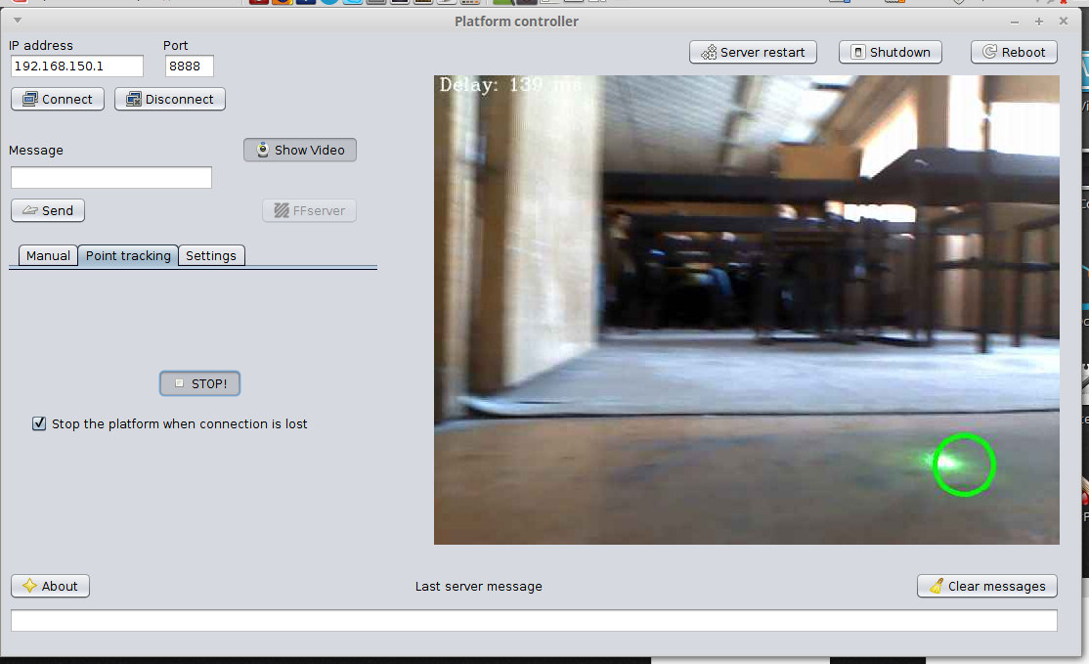

Рис. 5.1. Программа «Platform controller» во время трансляции видео

Кадры видео передаются по протоколу UDP через порт 9999. Для корректного получения видео на компьютере оператора этот порт должен быть не занят.

На бортовой ЭВМ МРП установлена программа «FFserver». Эта программа позволяет транслировать видео с камеры МРП на все устройства, подключённые к точке доступа «TankWLAN» одновременно. Запуск этой программы осуществляется нажатием на кнопку «FFserver». Завершение работы программы осуществляется повторным нажатием на эту клавишу.

Когда «FFserver» запущен, видео можно получить с помощью веб-браузера на любом компьютере или мобильном устройстве, подключённом к точке доступа платформы (рис. 5.2). Для этого в адресную строку вводится следующее: [**http://192.168.150.1:4444/test.swf**](http://192.168.150.1:4444/test.swf)

Обязательным условием для его просмотра является наличие плагина Adobe Flash Player.

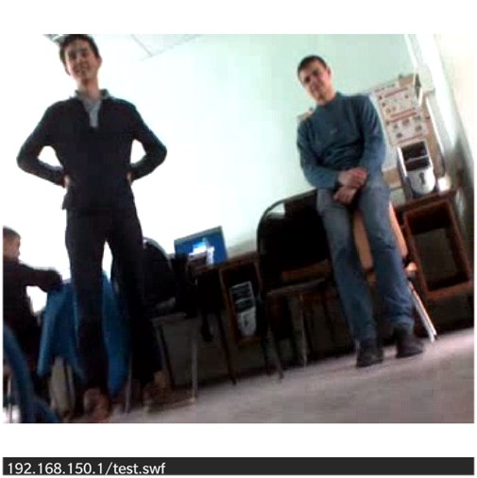

Рис. 5.2. Кадр видео, транслируемого при помощи «FFserver», на экране смартфона BlackBerry Classic

Во время работы «FFserver» доступ к камере для основной управляющей программы МРП блокируется. По этой причине при включённой трансляции при помощи «FFserver» невозможно управление МРП при помощи лазерной указки, а также трансляция видео в программу «Platform Controller».

# 6. Настройка параметров МРП в режиме следования за лазерной указкой

*Не следует производить настройку, когда МРП находится в движении. Прежде чем к ней приступить, необходимо убедиться, что МРП неподвижна.*

## 6.1. Настройка распознаваемого цвета лазерной указки

МРП определяет положение пятна по его цвету. На вкладке «Settings» (рис. 6.1) представлен интерфейс настройки цвета, по которому будет распознаваться лазерная указка. При помощи ползунков «Hue», «Saturation» и «Brightness» задаётся диапазон оттенков, которые может принимать пятно в модели цветовой модели HSB (HSV).

При открытии вкладки «Settings» на МРП включается режим «Настройка». Для каждого из параметров оператор задаётся минимальное и максимальное значения («Hue», «Saturation», «Brightness») ползунками «Min» и «Max». Результат настройки можно наблюдать по изображению в правой части программы. Когда пятно лазерной указки будет стабильно находиться в зелёном круге – настройка завершена.

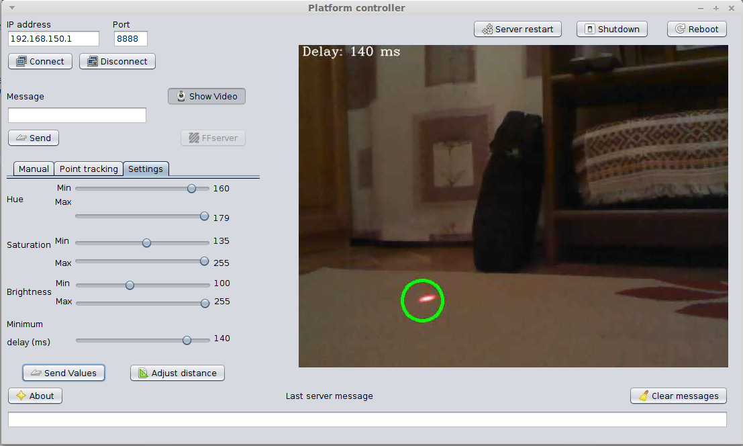

Рис. 6.1. Настройка цвета пятна в программе «Platform controller»

## 6.2. Настройка времени обработки кадров

Ползунок «Minimum delay (ms)» (рис. 6.1) задаёт время на обработку каждого кадра в миллисекундах. Установка этого значения требуется для корректной работы фильтра координат цели. Чем хуже освещённость в помещении, тем выше должно быть значение этого параметра. Данный параметр необходимо выбирать исходя из следующего критерия: его значение должно быть минимальным, но не должно превышать время выдержки камеры. То есть реальное значение «Delay» в левом верхнем углу изображения не должно превышать заданное значение «Minimum delay (ms)».

## 6.3. Настройка коэффициентов для определения координат цели в пространстве (режим «Калибровка СТЗ»)

Камера МРП должна располагаться так, чтобы её оптическая ось совпадала с продольной осью МРП и была параллельна плоскости движения. При изменении высоты установки камеры бортовой ЭВМ МРП необходимо заново вычислить коэффициенты определения координат цели. Для этого предназначен режим «Калибровка СТЗ»

Данный режим включается оператором путём нажатия на кнопку «Adjust distance» на вкладке «Settings» (рис. 6.1). Калибровку необходимо проводить в следующей последовательности:

1. Нажать на кнопку «Adjust distance» на вкладке «Settings». На экране появится окно «Message» с указанием к дальнейшим действиям на английском.
2. Поместить цветной объект (маркер) в эталонное положение – 1 м по продольной оси МРП и 0,2 м вправо от неё (*D*=102 см, φ = 11,3º) (рис. 6.2)

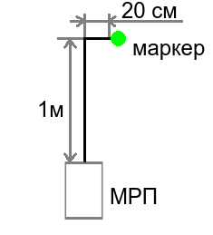

Рис. 6.2. Эталонное положение маркера относительно МРП

1. На окне «Message» нажать «OK», а затем «Start adjusting» (рис. 6.3). *После нажатия на эту кнопку важно следить, чтобы цветной объект непрерывно находился в эталонном положении. В случае если на какое-то время робот перестанет обнаруживать объект, калибровку следует завершить и начать заново, начиная с шага 1.*

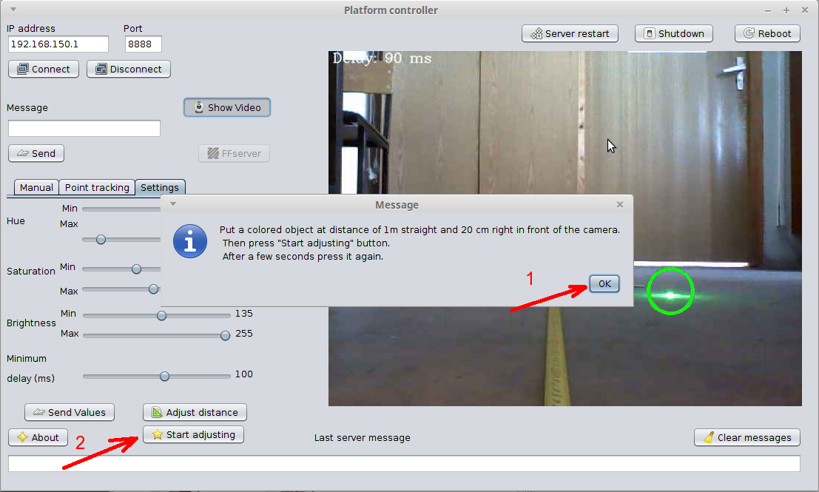

Рис. 6.3. Запуск режима «Калибровка СТЗ»

1. Спустя несколько секунд необходимо нажать на кнопку «Start adjusting» снова. На этом калибровка завершена

# 7. Зарядка аккумулятора МРП

Источником питания МРП служит литий-ионный акку мулятор с номинальным напряжением 11,1 В. Его ёмкость батареи составляет 4400 мА∙ч. Максимальный ток нагрузки – 4 А. Среднее время автономной работы платформы от аккумулятора составляет 1,5 ч.

Зарядка аккумулятора осуществляется в следующей последовательности:

1. Необходимо убедиться, что МРП выключена. Тумблер питания (рис. 1.1) должен находиться в положении «Выкл.».
2. Включить зарядное устройство (рис. 7.1) в разъём зарядки МРП (рис. 7.2).

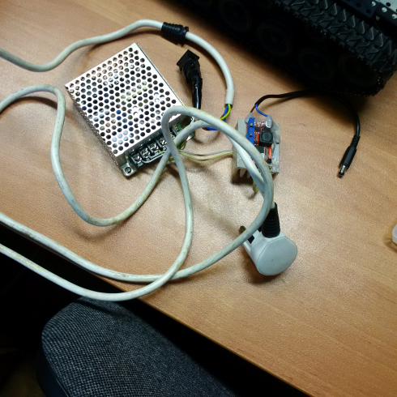

Рис. 7.1 Зарядное устройство МРП

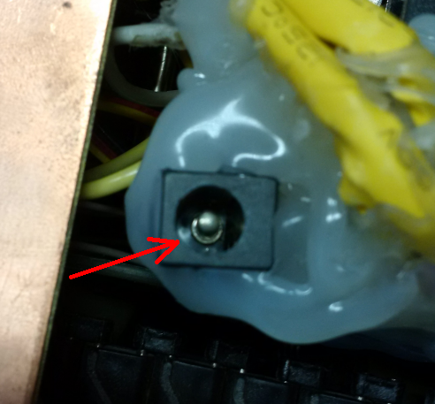

Рис. 7.2. Разъём зарядки МРП

1. Подключить зарядное устройство к сети питания 220 В, 50 Гц.
2. Включить зарядное устройство с помощью выключателя (рис. 7.3).

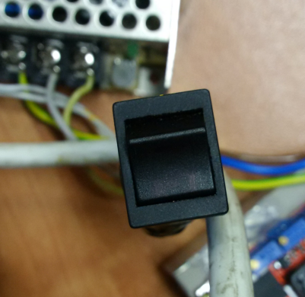

Рис. 7.3. Выключатель зарядного устройства

Во время зарядки должны гореть зелёный и красный светодиоды (рис. 7.4).

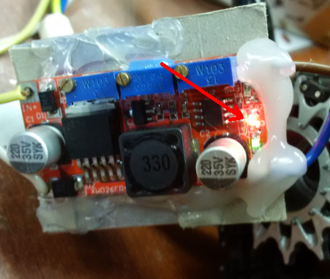

Рис. 7.4. Горит красный светодиод, показывающий, что идёт зарядка

1. Спустя несколько часов зарядка завершится. Об этом можно судить по погасшему красному светодиоду (рис. 7.5).

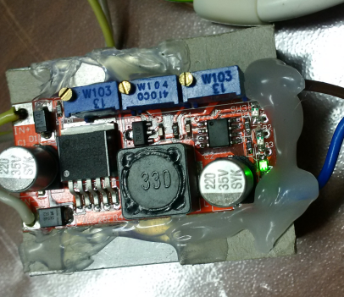

Рис. 7.5. Зарядка завершена, горит только зелёный светодиод

Для завершения зарядки необходимо выключить переключатель зарядного устройства (рис. 7.3), отключить зарядное устройство от МРП и от сети питания.

# 8. Команды управления МРП

Список команд управления МРП и их описания приведены в таблице 8.1. Команды передаются по протоколу TCP через порт 8888. IP-адрес бортовой ЭВМ – 192.168.150.1.

Из программы «Platform controller» команды можно передавать, введя их в поле «Message» и затем нажав на кнопку «Send» (рис. 8.1).

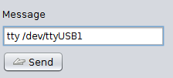

Рис. 8.1. Поле ручной отправки команды на МРП

Команды делятся на команды для микроконтроллерной платы и команды для управляющей программы бортовой ЭВМ. Отличительной особенностью команд для микроконтроллерной платы является наличие знака «:» (двоеточия) в конце. Такие команды можно передавать по несколько штук одновременно, после каждой команды ставится двоеточие. Например для остановки обоих двигателей нужно подать две команды: «MRstop:MLstop:». Команды для управляющей программы бортовой ЭВМ подаются только по отдельности.

Таблица 8.1.

Список команд для управления МРП

|  |  |
| --- | --- |
| Команда | Назначение |
| Команды, обрабатываемые микроконтроллерной платой | |
| **MLgo:** | Вращать вперёд левую гусеницу. Используется значение управляющего воздействия, запомненное в микроконтроллерной плате. |
| **MLback:** | Вращать назад левую гусеницу. Используется значение управляющего воздействия, запомненное в микроконтроллерной плате. |
| **MLstop:** | Остановить левую гусеницу. |
| **MRgo:** | Вращать вперёд правую гусеницу. Используется значение управляющего воздействия, запомненное в микроконтроллерной плате. |
| **MRback:** | Вращать назад правую гусеницу. Используется значение управляющего воздействия, запомненное в микроконтроллерной плате. |
| **MRstop:** | Остановить правую гусеницу. |
| **B**<число>**:** | Установить значения управляющих воздействий для обоих двигателей, равные данному числу. Например, B125 или B080: |
| **L**<число>**:** | Установить значение управляющего воздействия для левого двигателя, равное данному числу. Например, L125: . Сразу после установки значения начать вращать вперёд левую гусеницу. |
| **R**<число>**:** | Установить значение управляющего воздействия для правого двигателя, равное данному числу. Например, R125: . Сразу после установки значения начать вращать вперёд правую гусеницу. |
| **led1on:** | Включить светодиод на микроконтроллерной плате. |
| **led1off:** | Выключить светодиод на микроконтроллерной плате. |
| **v**<число>**:** | Установить линейную скорость в м/с, равную числу, и включить регулятор для поддержания её постоянной величины. Пример: v0.5: |
| **w**<число>**:** | Установить угловую скорость МРП в рад/с, равную числу, и включить регулятор для поддержания её постоянной величины. Знак «-» число имеет при вращении влево. Пример: w-1.5: или w2.1: |
| **SAUoff:** | Остановка регулирования линейной и угловой скоростей. |
| Команды бортовой ЭВМ | |
| **video_on** | Включение передачи оператору изображения с камеры. |
| **video_off** | Прекращение передачи оператору изображения с камеры. |
| **tracking_on** | Включение режима автоматического следования за целью. |
| **tracking_off** | Выключение режима автоматического следования за целью. |
| **adjust_on** | Запуск режима «Калибровка СТЗ». |
| **adjust_off** | Выход из режима «Калибровка СТЗ». |
| **getTD** | Запрос времени обработки текущего кадра. |
| **settings_on** | Включение режима «Настройка». |
| **settings_off** | Выключение режима «Настройка». |
| **autonom_on** | Продолжать слежение за целью в случае потери связи с оператором. |
| **autonom_off** | Прекращать слежение за целью и остановливать МРП в случае потери связи с оператором. |
| **ff_on** | Запуск на бортовой ЭВМ программы для трансляции видео ffserver. |
| **ff_off** | Остановка работы программы ffserver. |
| **exit** | Остановка работы управляющей программы МРП. |
| **restart** | Перезапуск управляющей программы МРП. |
| **reset** | Перезапуск бортовой ЭВМ. |
| **shutdown** | Выключение бортовой ЭВМ. |
| **PARAM** <число> <число> <число> <число> <число> <число> <число> | Установить диапазон цветов, которые может иметь цель и требуемое время обработки кадра. Первые 3 числа – минимальные значения параметров цвета в модели HSV (цветовой тон, насыщенность, значение). Последующие 3 числа – максимальные значения параметров цвета. Последнее число – требуемое время обработки в миллисекундах. Например, PARAM 61 73 53 150 135 255 100 |
| **tty** <обозначение устройства> | Смена обозначения последовательного порта, связывающего бортовую ЭВМ с микроконтроллерной платой. Команда применяется в случае, когда обозначение порта в системе изменилось, и не соответствует стандартному. Например, tty /dev/ttyUSB3 |
| **getParam** | Запрос текущих настроек. |

# 9. Получение доступа к ОС бортовой ЭВМ, изменение управляющей программы

## 9.1. Подключение по протоколу SSH

После подключения компьютера оператора к точке доступа «TankWLAN» возможно получить удалённый доступ к бортовой ЭВМ по протоколу SSH. Если компьютер оператора работает под управлением ОС семейства GNU/Linux, то, скорее всего, там инструменты для работы с SSH уже установлены. Для подключению к бортовой ЭВМ необходимо в командной строке ввести следующую команду:

**ssh root@192.168.150.1**

Пароль:

**root**

После этого оператор получает возможность работать через командную строку с операционной системой бортовой ЭВМ от имени суперпользователя root. Следует быть осторожным, т.к. некорректные действия в этом режиме работы могут привести к существенным нарушениям работы системы.

Протокол SSH также позволяет при помощи команды **scp** копировать файлы с компьютера оператора на бортовую ЭВМ и наоборот. Копирование файла с компьютера оператора на бортовую ЭВМ осуществляется следующей командой:

**scp <имя файла> root@192.168.150.1:<адрес целевой папки на бортовой ЭВМ>**

Копирование файла с бортовой ЭВМ на компьютер оператора:

**scp root@192.168.150.1:<адрес и имя файла на бортовой ЭВМ> <адрес целевой папки на компьютере оператора>**

Для использования SSH на компьютере оператора с ОС семейства Windows потребуется программа **PuTTY** (рис. 9.1). Эта программа позволит так же выполнить подключение к бортовой ЭВМ МРП и выполнять удалённое управление. Скачать её можно по следующей ссылке: <https://www.chiark.greenend.org.uk/~sgtatham/putty/latest.html> .

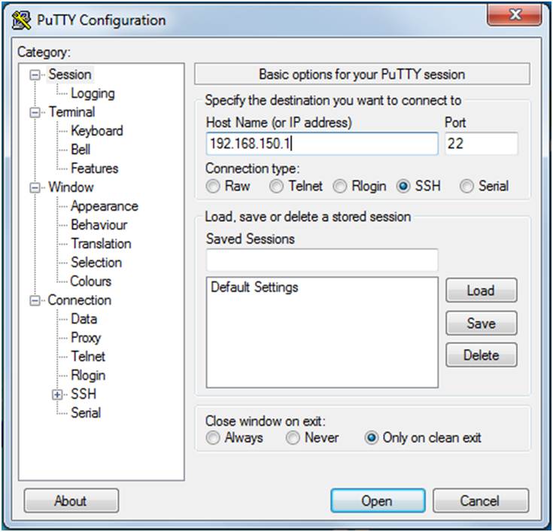

Рис. 9.1. Интерфейс программы PuTTY

Необходимо задать настройки: Host Name (or IP address): 192.168.150.1; Port 22; Connection type: SSH. После нажатия кнопки «Open» и открытия командной строки необходимо ввести логин: root и пароль: root .

## 9.2. Расположение основных программ

Управляющее ПО запускается автоматически при старте системы. Автоматически запускаемые программы и скрипты прописываются в файле **/etc/rc.local** .

Основная управляющая программа представляет собой байт-код Java (JAR-файл). Расположен он в папке **/opt/server/**. Сам файл имеет имя **tank_server.jar** . При обновлении управляющего ПО, как правило, просто производится его замена на более новую версию. В этой же папке находятся файлы настроек *param.ini* и *koef.ini*. Файл *param.ini* содержит текущие параметры настройки цвета распознаваемого пятна, минимального времени дискретизации. Файл *koef.ini* содержит значения коэффициентов, полученные при калибровке системы технического зрения. Также здесь находится папка *lib*, содержащая библиотеки, необходимые для работы управляющей программы (OpenCV, jSSC).

Скрипт, запускающий точку доступа Wi-Fi расположен по следующему адресу: **/usr/sbin/ap-start** .

Скрипт запуска программы FFserver расположен по адресу **/opt/ff_start.sh** .